中国铁矿石价格指数（CIOPI）
中国钢铁工业协会 2018年11月14日印发

一、进口铁矿石价格（OPI）
11月14日，直接进口铁矿石62%品位干基粉矿到岸价格为73.77美元/吨（即1.1898美元/吨度），环比每吨下降0.15美元，降幅为0.20%，当月平均价格为73.49美元/吨。
11月14日，现货贸易进口铁矿石62%品位干基粉矿人民币含税价格为620.06元/吨，环比每吨上升0.32元，升幅为0.05%，当月平均价格为606.03元/吨。
11月14日，直接进口铁矿石58%品位干基粉矿到岸价格为63.56美元/吨（即1.0959美元/吨度），环比每吨下降0.25美元，降幅为0.39%；当月平均价格为63.40美元/吨。
11月14日，现货贸易进口铁矿石58%品位干基粉矿人民币含税价格为508.80元/吨，环比每吨上升0.60元，升幅为0.12%，当月平均价格为499.07元/吨。
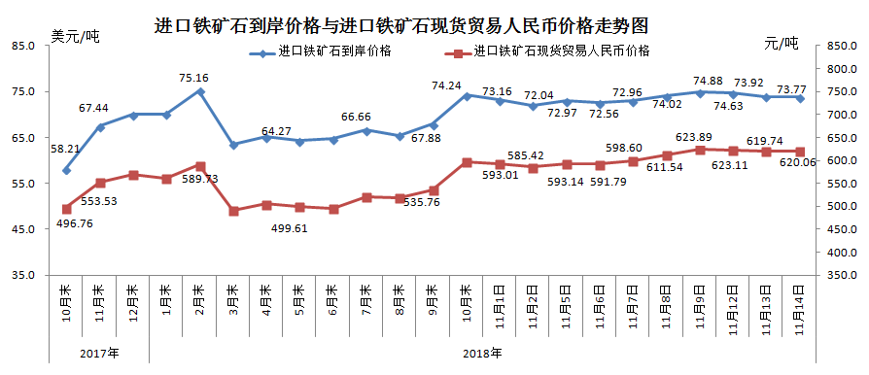
二、国产铁矿石价格
11月14日，国产铁矿石62%品位干基铁精矿含税价格为664.02元/吨，环比持平；比进口铁矿石高43.96元/吨，升幅为7.09%；当月平均价格为660.26元/吨，比进口铁矿石高54.23元/吨，升幅为8.95%。
11月14日，国产铁矿石65%品位干基铁精矿含税价格为740.61元/吨，环比持平；当月平均价格为736.15元/吨。
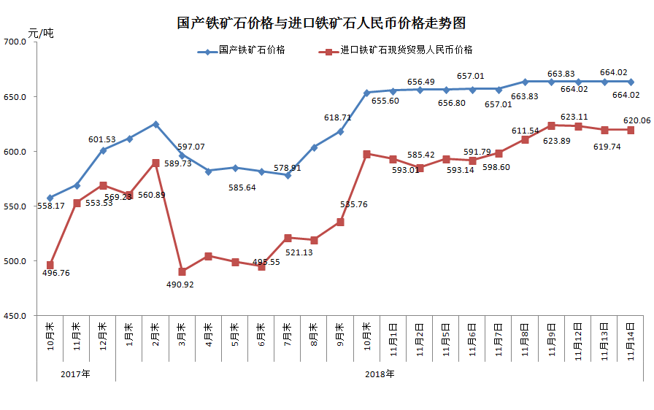
三、中国铁矿石价格指数（CIOPI）
11月14日，中国铁矿石价格指数（CIOPI）271.14点，环比下降0.48点，降幅为0.18%。其中：国产铁矿石价格指数为258.05点，环比持平；进口铁矿石价格指数为273.12点，环比下降0.56点，降幅为0.20%。
